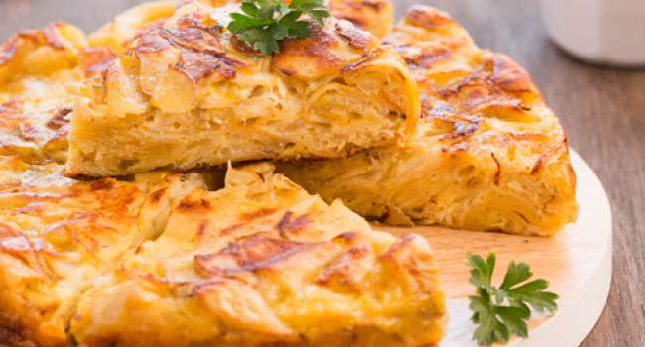**TORTILLA CON PAPAS MARGARITA**

Deliciosa tortilla en la que puedes utilizar el sabor de tu preferencia de papas Margarita.

**Autora: Diana Valencia de Cartagena**

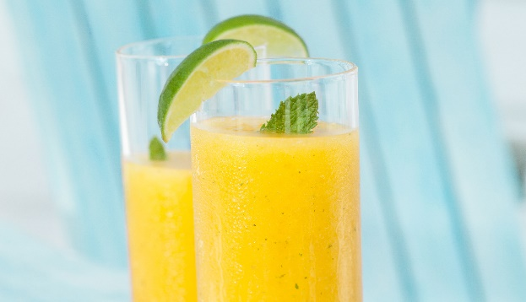

**MANGONADA CON BRETAÑA**

Esta refrescante bebida será perfecta para que acompañes tus comidas favoritas o para un día caluroso. La efervescencia de Bretaña le da el toque final que hará de ésta, tu bebida favorita.

**Autor: Nelson Luan de Pereira**

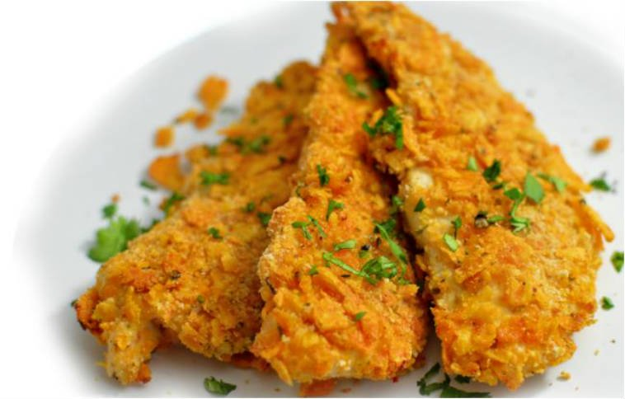

**PECHUGAS APANADAS CON DORITOS**

Esta deliciosa combinación te dejará con ganas de más. El pollo y nuestros Doritos serán mejores amigos de ahora en adelante.

**Autora: Natalia Rodríguez de Bogotá**

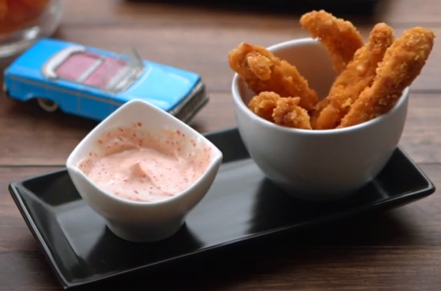

**DEDITOS DE POLLO APANADOS CON CHEESSE TRIS**

Estos deditos de pollo serán la pasión de tu familia de ahora en adelante. Prepárate para una explosión de sabor de la mano de Chesse Tris.

**Autora: Ángela Chaparro de Manizales**